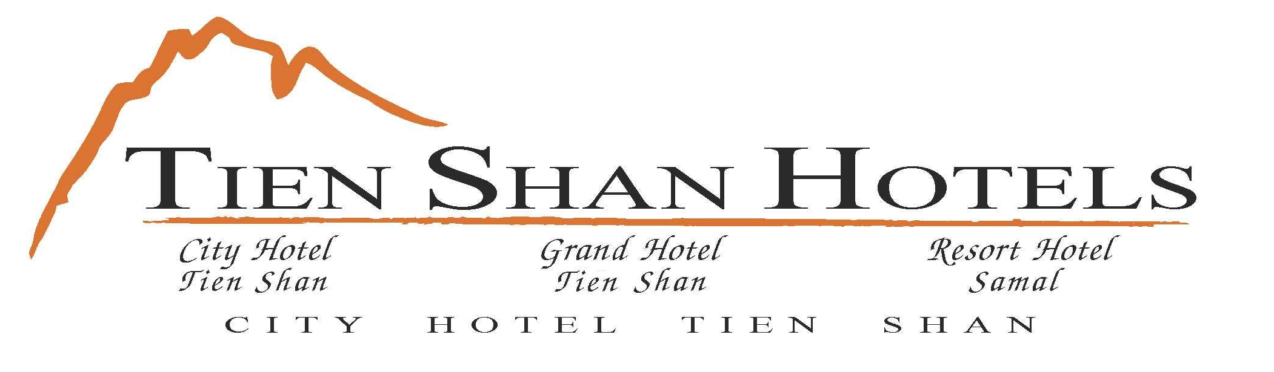
Тип номера | Количество номеров | Январь (Новый год) | Февраль | Март | Апрель | Май | Июнь | Июль | Август (Лето) | Сентябрь | Октябрь (KIOGE) | Декабрь (Новый год)
SNG  Deluxe | 13 | 15 000 kzt | 21 000 kzt | 21 000 kzt | 21 000 kzt | 21 000 kzt | 21 000 kzt | 21 000 kzt | 15 000 kzt | 21 000 kzt | 25 000 kzt | 15 000 kzt
DBL Deluxe | 15 | 20 000 kzt | 25 000 kzt | 25 000 kzt | 25 000 kzt | 25 000 kzt | 25 000 kzt | 25 000 kzt | 20 000 kzt | 25 000 kzt | 30 000 kzt | 20 000 kzt
TWIN Deluxe | 3 | 20 000 kzt | 25 000 kzt | 25 000 kzt | 25 000 kzt | 25 000 kzt | 25 000 kzt | 25 000 kzt | 20 000 kzt | 25 000 kzt | 30 000 kzt | 20 000 kzt

Предоставляем специальный прайс-лист “City Hotel Tien Shan” на 2012 год.

Акции: «Новый год» действует с 15 декабря по 15 января.
«Лето» действует весь Август.
«KIOGE» действует с 1 октября по 10 октября.
* Внимание! Во время акции скидки, предоставленные по договору, не действуют!

Мы предлагаем комфортабельные полу-люксовые номера, сочетающие в себе следующие удобства: спутниковое телевидение, кондиционер в номерах, телефон, минибар, сейф, фен, доступ в Интернет, круглосуточные услуги отдела питания.

В стоимость проживания включены:
- Завтрак в ресторане Отеля (с 07:00 до 11:00 утра)
- Посещение Тренажерного зала и сауны
- 24 часовой доступ в Интернет

Официальное время заселения - 14:00 дня, расчётный час - 12:00 дня.

При заезде до 06:00 утра оплачиваются полные сутки, при заезде после 06:00 утра оплачиваются 50% от стоимости номера. При выезде после 12:00 дня и до 18:00 вечера оплачиваются 50% от стоимости номера, при выезде после 18:00 оплачиваются полные сутки.

DOUBLE ROOM
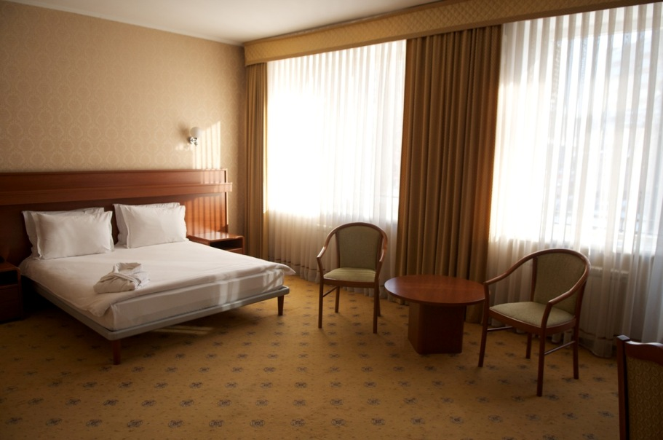
В дополнение мы рады предложить Вам:

- Услуги малых конференц-залов, вмещающих от 10 до 30 человек.
- Услуги Бизнес Центра
- Ресторан с интернациональной кухней
- Лобби кафе
- Визовая поддержка

Услуги трансфера аэропорт – отель, отель – аэропорт составляют 4 250 тенге в одну сторону.

Мы с удовольствием приветствуем вас и ваших гостей.
Если у Вас есть дополнительные вопросы, обращайтесь к нам.
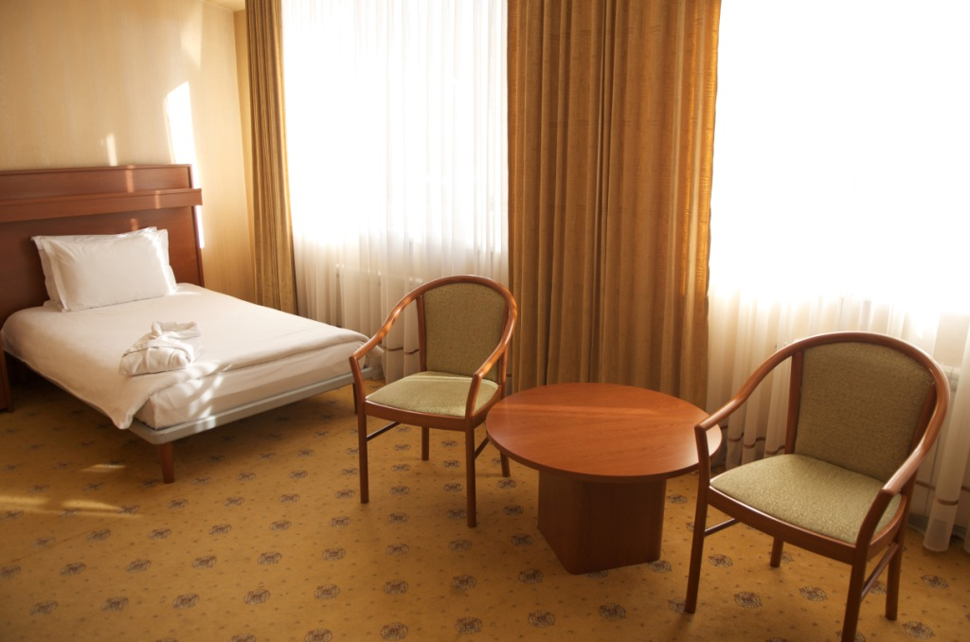
С Уважением,

Булекбаев Шайхы

Telephone: +7 727 393 05 77
+7 727 393 05 99
s.sales@ts-hotels.kz
+7(707) 731 08 00
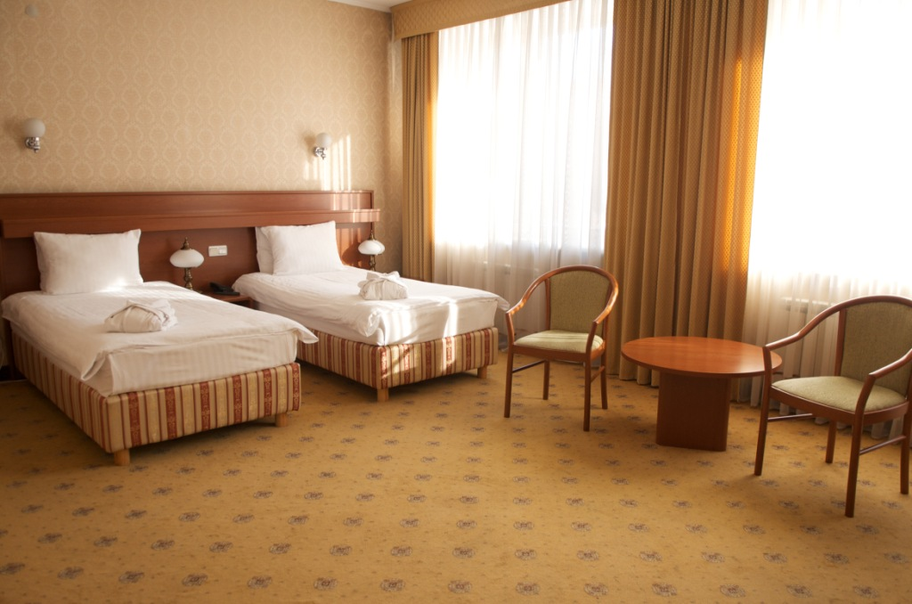
Fax: +7 727 291-91-62

SINGLE ROOM

TWIN ROOM

